Геномная селекция

В племенном свиноводстве в Европе и Америке начинают применять геномную селекцию. Ее технологии позволяют расшифровать генотип свиней уже при рождении и отбирать для разведения лучших животных. Эта новейшая технология призвана в дальнейшем увеличивать селекционную точность и надежность племенной ценности свиней.

Родоначальником геномной селекции является маркерная селекция.

Маркерная селекция – это использование маркеров для маркирования генов количественного признака, что дает возможность установить наличие или отсутствие в геноме определенных генов (аллелей генов).

Ген - это участок ДНК, определенная последовательность нуклеотидов, в которой закодирована информация о синтезе одной молекулы белка (или РНК), и как следствие, обеспечивающая формирование какого-либо признака и передачу его по наследству.

Гены, представленные в популяции несколькими формами – аллелями – это полиморфные гены. Аллели генов разделяются на доминантные и рецессивные. Полиморфизм генов обеспечивает разнообразие признаков внутри вида.

Однако лишь некоторые признаки находятся под контролем отдельных генов (например, цвет волос). Показатели продуктивности, как правило, являются количественными признаками, за развитие и проявление которых отвечают многие гены. Некоторые из этих генов могут иметь более выраженный эффект. Такие гены называются основными генами локусов количественных признаков (QTL). Локусы количественных признаков (QTL) - участки ДНК, содержащие гены либо сцепленные с генами, лежащими в основе количественного признака.

Впервые идею применения маркеров в селекции теоретически обосновал А.С.Серебровский ещё в 20-х годах. Маркер, (называемый тогда «сигналь», английский термин «маркер» стал использоваться позже) по А. С. Серебровскому - это аллель гена, имеющий четко выраженное фенотипическое проявление, локализованный рядом с другим аллелем, определяющим хозяйственно важный изучаемый признак, но не имеющим четкого фенотипического проявления; таким образом, делая отбор по фенотипическому проявлению этого сигнального аллеля, происходит отбор сцепленных аллелей, определяющих проявление изучаемого признака.

Первоначально в качестве генетических маркеров использовались морфологические (фенотипические) признаки. Однако очень часто количественные признаки имеют сложный характер наследования, их проявление детерминируется условиями среды и количество маркеров, в качестве которых используются фенотипические признаки, ограниченно. Затем в качестве маркеров использовались продукты генов (белки). Но наиболее эффективно тестировать генетический полиморфизм не на уровне продуктов генов, а непосредственно на уровне генов, то есть использовать в качестве маркеров полиморфные нуклеотидные последовательности ДНК.

Обычно фрагменты ДНК, которые лежат близко друг к другу на хромосоме, передаются по наследству вместе. Это свойство позволяет использовать маркер для определения точной картины наследования гена, который еще не был точно локализован.

Таким образом, маркеры – это полиморфные участки ДНК с известной позицией на хромосоме, но неизвестными функциями, по которым можно выявлять другие гены. Генетические маркеры должны быть легко идентифицируемы, связаны с конкретным локусом и очень полиморфны, потому что гомозиготы не дают никакой информации.

Широкое применение вариантов полиморфизма ДНК в качестве генетических маркеров началось с 1980 г. Молекулярно-генетические маркеры использовались для программ сохранения генофондов пород сельскохозяйственных животных, с их помощью решались задачи происхождения и распространения пород, установления родства, картирования основных локусов количественных признаков, изучения генетических причин наследственных заболеваний, ускорения селекции по отдельным признакам – устойчивости к определенным факторам, по продуктивным показателям. В Европе генетические маркеры начали применяться в селекции свиней еще с начала 1990 гг. для освобождения популяции от гена галотана, который вызывает синдром стресса у свиней.

Существует несколько типов молекулярно-генетических маркеров. До недавнего времени очень популярны были микросателлиты, так как они широко распространены в геноме и имеют высокий уровень полиморфизма. Микросателлиты - SSR (Simple Sequence Repeats) или STR (Simple Tandem Repeats) состоят из участков ДНК длиной в 2-6 пар оснований, тандемно повторенных много раз. Например, американская компания «Прикладные биосистемы» (Applied Biosystems) разработала тест-систему генотипирования 11 микросателлитов (TGLA227, BM2113, TGLA53, ETH10, SPS115, TGLA126, TGLA122, INRA23, ETH3, ETH225, BM1824). Однако, микросателлитов бывает недостаточно для тонкого картирования отдельных областей геномов, высокая стоимость оборудования и реагентов и развитие автоматизированных методов с использованием SNP-чипов вытесняет их из практики.

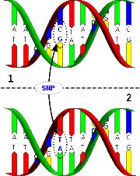Очень удобным видом генетических маркеров является SNP (Single Nucleotide Polymorphisms) — снип или [однонуклеотидный полиморфизм](http://ru.wikipedia.org/wiki/%D0%9E%D0%B4%D0%BD%D0%BE%D0%BD%D1%83%D0%BA%D0%BB%D0%B5%D0%BE%D1%82%D0%B8%D0%B4%D0%BD%D1%8B%D0%B9_%D0%BF%D0%BE%D0%BB%D0%B8%D0%BC%D0%BE%D1%80%D1%84%D0%B8%D0%B7%D0%BC) — это отличия последовательности ДНК размером в один нуклеотид в геноме представителей одного вида или между гомологичными участками гомологичных хромосом индивида. SNP - это точечные мутации, которые могут происходить в результате спонтанных мутаций и действия мутагенов. Различие даже в одну пару оснований может быть причиной изменения признака. SNP широко распространены в геноме (у человека около 1 SNP на 1000 пар оснований). Геном свиньи имеет миллионы точечных мутаций. Никакой другой тип геномных различий не способен обеспечить такую плотность маркеров. Кроме того, SNP имеют низкий уровень мутаций на поколение (~10-8) в отличие от микросателлит, что делает их удобными маркерами для популяционно-генетического анализа. Основным достоинством SNP является возможность использования автоматических методов их детекции, например, использование ДНК-матриц.

Для увеличения количества SNP-маркеров в последнее время ряд зарубежных компаний объединяют свои усилия, создавая единую базу данных, чтобы иметь возможность, протестировав большое количество животных, проверенных по продуктивности на полиморфизм, выявить наличие связей между известными точечными мутациями и продуктивностью.

В настоящее время определено большое количество полиморфных вариантов генов и их взаимовлияние на продуктивные признаки свиней. Некоторые генетические тесты с использованием маркеров, определяющих продуктивные качества, публично доступны и используются в программах разведения. Используя такие маркеры, можно улучшить некоторые продуктивные показатели.

Примеры маркеров продуктивности:

* маркеры плодовитости: ESR – ген эстрогенного рецептора, EPOR – ген рецептора эритропоэтина;
* маркеры устойчивости к заболеваниям – ген рецептора ECR F18;
* маркеры эффективности роста, мясной продуктивности - MC4R, HMGA1, CCKAR, POU1F1.

MC4R  - ген рецептора меланокортина 4 у свиней локализован на хромосоме 1 (SSC1) q22-q27. Замена одного нуклеотида А на G приводит к изменению аминокислотного состава МС4-рецептора.  В результате происходит нарушение регуляции секреции клеток жировой ткани, что приводит к нарушению липидного обмена и непосредственно влияет на процесс формирования признаков, характеризующих откормочные и мясные качества свиней. Аллель А определяет быстрый рост и большую толщину шпика, а аллель G отвечает за эффективность роста и большой процент постного мяса. Гомозиготные свиньи с генотипом AA достигают рыночного веса на три дня быстрее, чем свиньи гомозиготные по аллелю G (GG), зато у свиней с генотипом GG на 8% меньше сала и отличаются они более высокой конверсией корма.

Также на мясную и откормочную продуктивность влияют и другие гены, контролирующие комплекс сопряженных физиологических процессов. Ген POU1F1 -  гипофизарный фактор транскрипции, является регулирующим транскрипционным фактором, детерминирующим экспрессию гормона роста и пролактина. У свиней локус POU1F1 картирован на хромосоме 13. Его полиморфизм обусловлен точечной мутацией, приводящей к образованию двух аллелей – С и D. Наличие в генотипе свиней аллеля С связывают с повышенными среднесуточными привесами и большей скороспелостью.

Также маркеры позволяют тестировать генотип хряков на признаки, ограниченные полом, проявляющиеся только у свиноматок. Это, к примеру, плодовитость (количество поросят на опорос), которые хряк передает потомству. Например, тестирование генотипа хряка по маркерам эстрогенового рецептора (ESR) позволит отбирать тех хряков для разведения, которые передадут дочерям более высокие воспроизводительные качества.

С помощью результатов маркерной селекции можно оценить частоту встречаемости желательных и нежелательных аллелей для породы или линии, проводить в дальнейшем селекцию, чтобы все животные в породе имели только предпочтительные аллели генов.

Перечень маркеров, рекомендованных к использованию, постоянно расширяется.

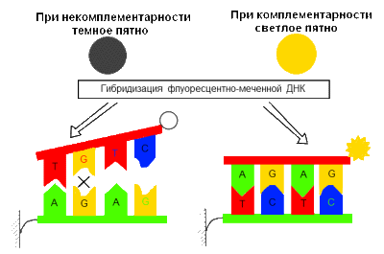

Рис. 1. Принцип действия олигонуклеотидного биочипа

ДНК-чип представляет собой подложку с нанеcенными на нее ячейками с веществом-реагентом. Исследуемый материал помечают различными метками (чаще флуоресцентными красителями) и наносят на биочип. Как показано на картинке, вещество-реагент - олигонуклеотид - связывает в исследуемом материале - флуоресцентно меченых фрагментах ДНК - только комплементарный фрагмент. В результате наблюдается свечение на этом элементе биочипа.

В 2009 году был расшифрован геном свиньи. Разработан SNP чип ([вариант ДНК-микрочипа](http://ru.wikipedia.org/wiki/%D0%94%D0%9D%D0%9A-%D0%BC%D0%B8%D0%BA%D1%80%D0%BE%D1%87%D0%B8%D0%BF)), содержащий 60 000 генетических маркеров генома. Для ускорения исследований были даже созданы специальные роботы для считывания снипов. Образец ДНК свиньи можно тестировать на наличие или отсутствие практически всех важных точечных мутаций, определяющих продуктивные признаки. Таким образом, отбор лучших животных может быть основан на генетических маркерах без измерения фенотипических показателей.

Эти достижения привели к внедрению новой технологии - геномной селекции. Геномная селекция - это тестирование генома сразу по большому количеству маркеров, покрывающих весь геном, так что локусы количественных признаков (QTL) находятся в неравновесном сцеплении хотя бы с одним маркером. В геномной селекции сканирование генома происходит с использованием чипов (матриц) с 50-60 тысячами SNP (которые маркируют основные гены количественных признаков) для выявления однонуклеотидных полиморфизмов вдоль генома животного, определения генотипов с желательным проявлением совокупности продуктивных признаков и оценки племенной ценности животного.

Впервые термин "геномная селекция" был введен Хейли и Вишером в 1998 году. Meuwissen с соавторами в 2001 году разработал и представил методологию аналитической оценки племенной ценности с помощью карты маркеров, охватывающих весь геном.

Практическое применение геномной селекции началось с 2009 года.

С 2009 года крупнейшие компании США (Cooperative Resources International), Нидерландов, Германии, Австралии начали внедрять геномную селекцию в программы разведения КРС. Быки разных пород были генотипированы по более 50 000 SNP.

«Hypor» первым анонсировал полную рыночную программу Геномной Селекции, которая повысит точность селекции в свиноводстве. В средствах массовой информации в июне 2012 года было объявлено, что «Hypor» может предложить своим клиентам поголовье, отобранное с помощью Геномной Племенной Ценности.

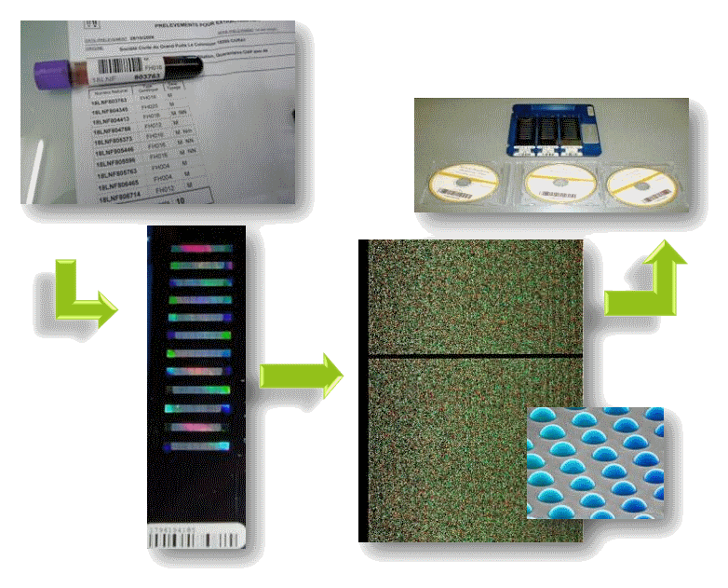

Генетическая компания Hypor начала использовать геномную селекцию с 2010 года, действуя в тесном сотрудничестве с Центром научных исследований и новых технологий группы Hendrix Genetics (Хендрикс Дженетикс). Hendrix Genetics тестирует более 60 000 SNP маркеров и использует эту информацию для исследования ДНК. Геномный индекс генетического потенциала свиней рассчитывается после анализа 60 000 маркеров генов (снипов) по животному. В теории, если достаточно генетических маркеров, чтобы охватить все ДНК свиньи (ее генома), возможно описать все генетические вариации для всех измеряемых признаков. Готовится современное математико-генетическое программное обеспечение для обработки данных.

Генетическая компания Hendrix Genetics имеет большой биобанк - хранит образцы крови и тканей племенных животных нескольких ферм и поколений для исследования ДНК (выявления генетической ценности животных) и анализа генотипа животных. Hypor проводит анализы ДНК свиней на своих племенных заводах более двух лет. Все образцы с разных племенных заводов, находящихся в разных странах, отправляются на обработку в новую центральную Геномную Лабораторию Hendrix Genetics в Плуфрагане (Франция). Герард Альберс, директор Центра научных исследований и новых технологий, подчеркивает: «Геномная Лаборатория – это ценный актив, используемый всеми генетическими компаниями, входящими в Hendrix Genetics, и по-настоящему уникальный в отрасли свиноводства».

Геномная селекция – это мощный инструмент для использования в будущем. В настоящее время эффективность геномной селекции ограниченна различным характером взаимодействия между локусами количественных признаков, изменчивостью количественных признаков у разных пород,  влиянием на проявление признака факторов внешней среды. Но результаты исследований во многих странах подтвердили, что использование статистических методов совместно с геномным сканированием увеличивает надежность прогноза племенной ценности.

Селекция свиней с помощью статистических методов по некоторым показателям (например сопротивляемости заболеваниям, качеству мяса, плодовитости) характеризуется низкой эффективностью. Это происходит вследствие следующих факторов:

* низкой наследуемости признаков,
* большого влияния на этот признак факторов внешней среды,
* из-за проявления, ограниченного полом,
* проявления признака только под действием определенных факторов,
* когда проявление признака происходит относительно поздно,
* вследствие того, что характеристики трудно измерить (например, особенности здоровья),
* наличие скрытых носителей-признаков.

Например, такой порок свиней как стресс-чувствительность трудно поддается диагностике и проявляется в повышенной смертности поросят под воздействием стресса (перевозки и др.) и ухудшении качества мяса. ДНК-тестирование с использованием маркеров генов дает возможность выявить всех носителей этого порока, в том числе скрытых, и с учетом этого проводить селекцию.

Для оценки показателей продуктивности трудно поддающихся прогнозу статистическими методами для более достоверной их оценки нужен анализ потомства, то есть необходимо дождаться приплода и проанализировать его племенною ценность. А использование ДНК-маркеров дает возможность проанализировать генотип сразу при рождении, не дожидаясь проявления признака или появления потомства, что значительно ускоряет селекцию.

Индексная оценка животных осуществляется по экстерьеру и по продуктивным качествам (скороспелость поросят и т.д.). В обоих случаях пользуются фенотипическими показателями, поэтому для использования этих признаков в расчётах необходимо знать их коэффициент наследуемости. Однако даже в таком случае мы будем иметь дело с вероятностью генетического обоснования любого признака, усредненными показателями его предков и потомков (нет возможности определить, какие гены унаследовало молодое животное: лучшие или худшие этого среднего). С помощью анализа генотипа можно точно установить факт наследования определенных генов уже при рождении, оценивать генотипы напрямую, а не через фенотипические проявления.

Однако если отбор свиней идет по показателям, характеризующимся высокой наследуемостью, как например, легко исчисляемое количество сосков, геномная селекция не принесет существенной выгоды.

Маркерная селекция не отрицает традиционных подходов к определению племенной ценности. Статистический анализ и технологии геномной селекции взаимно дополняют друг друга. Использование генетических маркеров позволяет ускорить процесс отбора животных, а индексные методы - точнее оценить эффективность этого отбора.

Геномная селекция – это возможность сделать свиноводство точным производством. Использование технологий геномной селекции позволит производить разнообразные мясные продукты, соответствующие запросу потребителей.

**Перепубликация материалов данного сайта разрешена только при указании гиперсcылки на источник информации!**